換發外國法事務律師執業許可證申請書
中文姓名 |  | 英文姓名 |  | 請黏貼２吋照片
出生日期 |  | 身分證明  文件編號
國 籍
電子郵件
在台住所
執業型態 | □ 獨資 □ 合署  □ 受僱 (受僱於 律師)  □ 合夥 (與 律師合夥)  註：如擬於中華民國律師合夥，應於取得外國法事務律師執業許可證後，依「外國法事務律師僱用中華民國律師或與中華民國律師合夥經營法律事務所許可及管理辦法」第4條規定向本部申請許可。
事務所  名稱及地址 | 事務所名稱:  地址:
原資格國名(或地區)
原外國法事務律師執業許可證號
取件方式
□自取，請填寫聯絡電話：
□請掛號郵寄，請填寄送地址：

應備文件
- □最近2吋證件相片1張 (請黏貼在申請書)
(2)最近6個月內拍攝之彩色(直4.5公分且橫3.5公分，不含邊框)、相正面、脫帽、五官清晰、單色背景之光面照片乙張(除視障者外，勿戴有色眼鏡)，並照片中人像自頭頂至下顎之長度不得小於3公分及超過3.5公分，頭部或頭髮不碰觸到相片邊框。
(3)如果配戴眼鏡，鏡框不得遮蓋眼睛任一部分，且應避免使用配戴有色隱形眼鏡、彩色瞳孔放大片之照片(除視障者外)。
(4)相片電子檔請郵寄至mojlawyer@mail.moj.gov.tw，主旨請填申請人姓名。
2.□非中華民國國民請備妥護照或居留證影本；中華民國國民請檢附身分證正反面影本。
3.□仍具原資格國律師資格之證明文件及未受懲戒證明。
如為外文，應檢附中文譯本。
4.□原領有本部核發之執業許可證。
如原領之執業許可證已遺失，則請檢附原領執業許可證已滅失、遺失之聲明。
應繳納費用－新台幣1,500元
1.□郵政匯票（請至郵局購買匯票，抬頭請註明「法務部」）
2.□現金（請至法務部－臺北市中正區重慶南路1段130號1樓111室繳費）
3.□e-Bill全國繳費網（請至「e-Bill全國繳費網」－「政府機關相關費用」－「國庫款項費用」）

- 繳庫帳號請填05230101024000
- 銷帳編號請填12345678＋您原領有之外國法事務律師執業許可證之證號數字(外檢證字第****號)4碼，共12碼數字。
如外檢證字第0001號即填：
123456780001
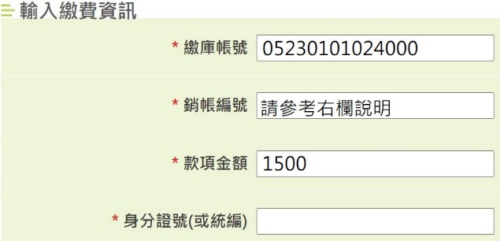

注意：請以申請人本人金融卡轉帳，並於轉帳當日或次日寄送申請書以利核帳。
e-Bill轉帳日期（必填）： 年 月 日

申請日期：_____________________________

聯絡電話：_____________________________申請人簽名：_____________________________

具我國國籍者，請填身分證字號；未具我國國籍者，請填護照號碼或居留證號

